Tecnología de seguridad turbo alimentada
B&R presenta la tecnología reACTION para aplicaciones ultrarrápidas de seguridad en Hannover
B&R anuncia un avance en el tiempo de respuesta de la tecnología de seguridad At the Hannover Messe, the automation specialists will be presenting programmable safety technology with the world's fastest response times. reACTION technology achieves safety response times down to 100 µs.
Con este avance, B&R amplía el uso de la tecnología reACTION en el área de aplicaciones críticas para la seguridad. Esta tecnología hace posible que los subprocesos de tiempo crítico sean ejecutados directamente por los módulos de E/S, lo que permite una importante reducción en los tiempos de respuesta. Además, no se necesita un software especial y caro para utilizar la tecnología reACTION, y la programación es tan fácil como en las soluciones de control convencionales.
Relief for controller and network
The reACTION module handles a portion of the processing, relieving both the controller and the network and in many cases allowing them to be scaled down without affecting response times. In most cases, the resulting savings more than outweigh the added cost of the reACTION modules.

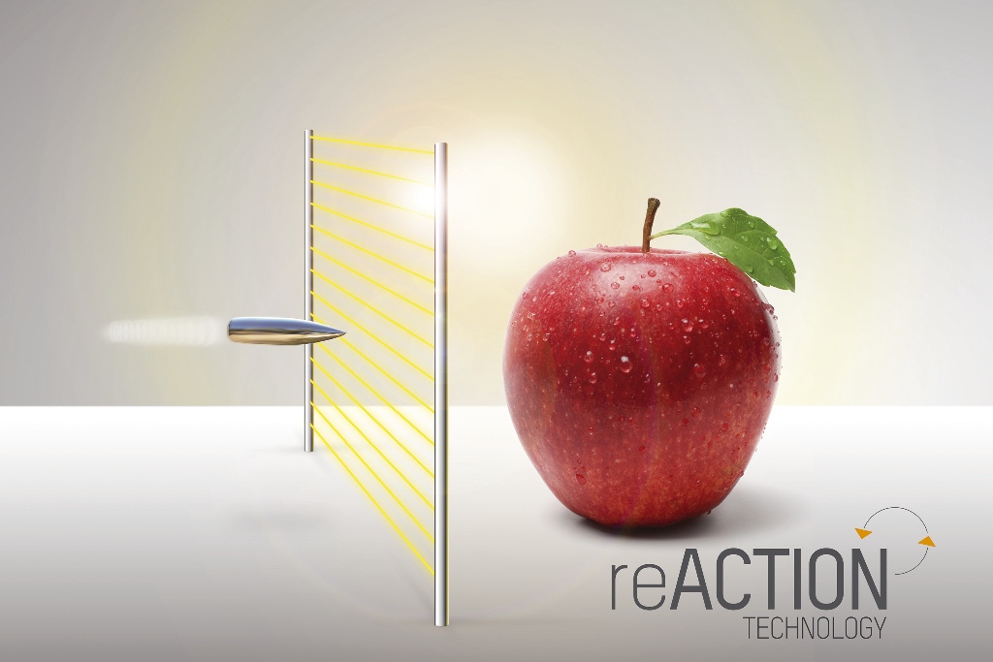
SMART: la tecnología reACTION reduce los tiempos de respuesta hasta 100 ms

Acerca de B&R
B&R, empresa perteneciente al Grupo ABB y con sede en Austria, es líder mundial en automatización industrial. B&R combina tecnología de vanguardia con ingeniería avanzada para proporcionar a usuarios de todos los sectores soluciones completas para la automatización de máquinas y fábricas, Motion Control, HMI y tecnología de seguridad integrada. El catálogo de productos se completa con estándares de comunicación de IoT industrial que incluyen OPC UA, POWERLINK y openSAFETY. Gracias a su única herramienta de software Automation Studio, B&R redefine constantemente el futuro de la ingeniería de automatización. El espíritu innovador que mantiene a B&R a la vanguardia de la automatización industrial está impulsado por el compromiso de simplificar los procesos y superar las expectativas de los clientes.Para más información, visite www.br-automation.com.
Para más información, visite www.br-automation.com.

